Projet

Save Garâa de Sajnan :
Engager les agriculteurs à préserver le site Ramsar privé Garâa de Sajnan en Tunisie

DOSSIER D’APPEL D’OFFERE

DAO

TERMES DE REFERENCE

Octobre 2023

Recrutement d’un Formteutr pour la réalisation d’une session de formation sur l’agro-écolgie.

- Contexte
Le WWF Bureau de l’Afrique du Nord à Tunis en partenariat avec l’Association JCI Sajnan et l’Institut Sylvo-pastoral de Tabarka, vient d’initier un projet exécute un projet intitulé : « Engager les agriculteurs à préserver le site Ramsar privé Garâa de Sajnan en Tunisie : Save Garâa de Sajnan ». Ce projet est financé par le Fond de partenariat pour les écosystèmes critiques (CEPF) sur une durée de 12 mois et a pour objectif de contribuer à la préservation d’une zone humide d'importance internationale et nationale, classée Ramsar (Garâa de Sajnan). Ce projet travaillera en étroite collaboration avec les autorités locales et fera engager les habitants et la population locale, notamment les agriculteurs, par l'adaptation des pratiques agricoles, la promotion de l'agro-écologie, et la participation aux programmes de suivi de la flore.
Le projet « Save Garâa de Sajnan » se focalisera sur la bonne gestion durable et le suivi de la biodiversité du site dans un objectif de conservation de plusieurs espèces végétales prioritaires, endémiques Restreintes (SER), en danger Critique (CR), ou très rares. Il existe plusieurs espèces menacées à l'échelle mondiale et régionale, telles que la seule population au monde de Rumex tunetanus, la plus grande population mondiale de la fougère Pilularia minuta, endémique de la région méditerranéenne, et la plus grande population d'Afrique du Macropodes du Nord d'Elatine. De plus, le site abrite Pleurodeles nebulosus, un amphibien vulnérable endémique à l'Algérie et à la Tunisie. Garâa Sajnan est une propriété privée
- Zone d’intervention du projet
La Garâa Sajnan est une ZCB et récemment 2021, classée premier site Ramsar Privé en Tunisie. Elle constitue la plus grande zone humide naturelle d'eau douce de Tunisie (12-15 km²). Située au centre des Mogods, à environ 110 m d'altitude, Alors qu'il s'agissait jusqu'à la fin des années 50, d'un lac comparable, par sa biodiversité, aux grands lacs du Parc National d'El Kala (NE algérien), elle s'est transformée aujourd'hui, et suite à une très forte pression anthropique (drainage, exploitation des eaux souterraines, mise en culture, pâturage…), le site est transformé en une mosaïque de milieux humides temporaires et de zones pâturées ou cultivées (fourrage, tabac, cultures maraîchères), avec une réorganisation des communautés végétales hydrophiles, et la disparition des espèces les plus sensibles, et très rares à l'échelle de l'Afrique du Nord, certaines ayant ainsi disparu du pays (Butomus umbellatus, Utricularia gibba, U. vulgaris) (Ferchichi-Ben Jamaa et al., 2010 ; Rouissi et al., 2016). Ce site reste cependant caractérisé, encore aujourd'hui, par une biodiversité exceptionnelle, avec sa grande richesse en hydrophytes et autres plantes remarquables.
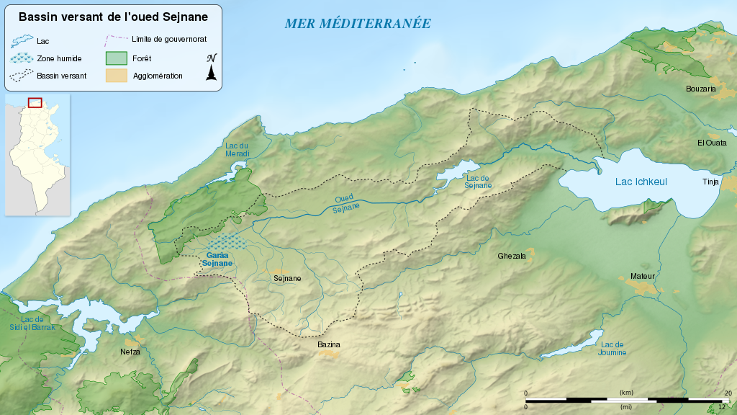
Carte de situation de la Garâa de Sajnan
- Objectifs de la consultation
La présente mission pour la réalisation d’une formation sur l’agroécologie et sa relation avec conservation de la nature et la biodiversité à l'intérieur et en dehors des limites de la Garâa de Sajnan au profit d’une trentaine de personnes appartenant à la société civile, les agriculteurs et les forestiers. Plus spécifiquement cette mission de formation a pour objectifs :
- Assurer une formation d’une journée à Sajnan sur l’agroécologie et sa relation avec conservation de la nature et la biodiversité à l'intérieur et en dehors des limites de la Garâa de Sajnan. La formation doit être assurer en arabe et au dialecte tunisien et le formateur sera appelé à utiliser les outils et une approche qui soit accessible et compréhensible aux participants,
- Mener la session de formation d’une façon participative, basée sur des techniques d’apprentissage créatives, afin de renforcer les aptitudes des participant(e)s et favoriser leur contribution efficace à la transmission de leurs acquis,
- Mettre à disposition des bénéficiaires à la fin de la formation un support de cours formation.
- Préparer un rapport de mission avec des recommandations.

  - Durée de l’étude

Cette mission est sur une durée de trois (03) jours. Une journée dédiée à la formation en arabe et français (1 journée en salle + 1 journée sur terrain à Sajnan + une journée en salle) et une journée pour la préparation de la formation et la rédaction du rapport.
La formation se tiendra durant le mois de novembre. La date sera fixée selon les disponibilités et les engagements des participants à la formation.
  - Groupe cible

Le public cible de cette formation sont une trentaine de personnes appartenant à la société civile, les agriculteurs et les forestiers de la région de Sajnan.

  - Résultats attendus

À la fin de la mission le (la) consultant(e) est appelé(e) à livrer à l’équipe du projet Save Garâa de Sajnan les livrables suivants :
- Support de formation en Arabe et en Français
- Rapport de mission en Français

- Profil exigé

- Une expérience professionnelle liée à la réalisation et animation de formation en relation avec formation sur l’agroécologie et sa relation avec conservation de la nature et la biodiversité à l'intérieur et en dehors des limites de la Garâa de Sajnan.
- Disposer d’une capacité probante de communication et de rédaction en langues arabe et française.
- Une expérience dans le domaine des sciences forestières, l’agroforesterie est souhaitée.
- Formation et expérience en animation, communication, leadership, développement durable doit être démontrée.
- Une bonne connaissance des contextes sociaux culturels et environnementaux la zone d’intervention du projet (aire protégée, Site RAMSAR), sera nécessaire.

- Documents à transmettre par le consultant

Le dossier de candidature doit comporter :
- Offre technique
- Le ou les CVs par les personnes impliquées où sont détaillées les expériences similaires à la présente candidature et les références et les justificatifs des travaux effectués ;
- Une note méthodologique détaillant l’approche à suivre pour la réalisation des tâches assignées et atteindre les résultats escomptés de cette mission.
- Proposition d’une date de la réalisation de la formation.
- Offre financière
- Offre financière précisant la rémunération défalquée en nombre de jours.
- Le montant total de la prestation doit inclure toutes les taxes.
Soumission de l’offre
L’offre doit être transmise à l’adresse électronique suivante : procurment@wwfna.org et ce avant le 31/10/2023. Les offres reçues après cette date ne seront pas considérées.

Méthodologie de dépouillement

Les critères et les étapes d’évaluation des offres sont détaillés dans ce qui suit :
1. Analyse Technique :
L’analyse technique de l’offre de chaque soumissionnaire sera notée sur 100 points selon les trois critères suivants :

- Référence du Consultant : 55 points
- Méthodologies : 45 points

Seuls les soumissionnaires ayant obtenu à l’évaluation technique un nombre de points supérieur ou égal à 70, verront leurs offres financières ouvertes pour l’évaluation financière et globale.
1.1 Références du consultant (55 points)
- Expérience générale 25 point : Ce premier sous critère jugera l’expérience des soumissionnaires sur la base du nombre de projets de développement et de gestion des zones naturelles.
- Références techniques 30 points : Ce sous critère jugera en particulier, l’expérience du soumissionnaire sur la base du nombre de projets similaire.
Les deux sous critères sont notés conformément au barème suivant

Expérience Générale (20 points) | Projet |  |  |  | Notation
Nbre | ≥ 3 | 2 | 1 | 0
Note | 25 | 12 | 8 | 0
Référence Techniques (20 points) | Projet |  |  |  | Notation
Nbre | ≥ 3 | 2 | 1 | 0
Note | 30 | 15 | 5 | 0
Total sur 55
1.2 Méthodologie (45 points)
b) Méthodologie et plan de travail : 30 points
c) Adéquation planning/méthodologie : 15 points
b) Méthodologie et plan de travail (30 points)
Noté sur 30 points, ce sous critère jugera l’approche à suivre par chaque soumission cohérence générale de son offre avec les termes de référence. Il sera vérifié si la méthodologie permettra de réaliser les prestations exigées par les termes de références dans les meilleures conditions ainsi que la cohérence et la rationalité de l’approche à utiliser par les soumissionnaires pour les prestations relatives aux aspects cités dans le tableau ci-dessous.
Pour chacun des aspects ci-dessus indiqués, tout soumissionnaire qui présente la méthodologie permettant de réaliser toutes les prestations indiquées aux termes de référence, note (voir tableau ci-dessous). Ceux qui présenteront une méthodologie plus ou moins insuffisante pour la réalisation des prestations demandées, la note sera attribuée conformément au barème indiqué dans le tableau suivant

Prestations demandées | Barème |  |  |  |  | Notation
Méthodes de formation | Appréciation | Excellente | Bonne | Moyenne | Absente
 | Note | 10 | 7 | 3 | 0
Outils et supports utilisés | Appréciation | Excellente | Bonne | Moyenne | Absente
 | Note | 10 | 7 | 3 | 0
Méthodes de suivi et mise en place des BC | Appréciation | Excellente | Bonne | Moyenne | Absente
 | Note | 10 | 7 | 3 | 0
Total sur 30

Concernant la cohérence et la rationalité de l’approche à utiliser par les soumissionnaires pour réaliser les prestations demandées, l’évaluation sera effectuée en fonction de l’intervention des experts sur le terrain, l’agencement des différentes prestations demandées, le support administratif et technique pour le traitement des aspects particuliers et conjoncturels.

c) Adéquation planning/méthodologie (15 points)

Ce sous critère est noté sur 15 points. Il permet d’évaluer le planning des interventions et la
répartition des tâches et leur cohérence avec la méthodologie proposée. L’évaluation sera effectuée conformément au barème suivant :

- Offre de planning des activités (8points)
- Cohérence entre le planning des activités et la méthodologie proposée, bonne moyenne et absente (7 points)

 | Planning activités |  |  | Cohérence - planning des activités et méthodologie
Interprétation | bonne | moyenne | absente | bonne | moyenne | absente
Note | 8 | 5 | 0 | 7 | 3 | 0
Notation
Total sur 15 :

3. Score technique

Critères et étapes d’évaluation | Note | Note attribuée
Référence du consultant | 55 points
Méthodologie et plan de travail | 45 points
Total (St : Score technique) | 100 points

Toute offre technique n’ayant pas obtenu une note technique supérieure ou égale à 70 points sera automatiquement rejetée.
4. Analyse Financière
Après l’évaluation technique, la commission de dépouillement procédera à la vérification et l’analyse des montants des offres financières techniquement valable. La partie financière sera notée sur la base de 100 points comme suit :
Sf = 100 x Fm/F = 100 x ……/ ……. =
Sf étant le score financier, Fm le montant de la proposition la moins disante et F le montant de la proposition considérée.

5. Analyse globale
Les offres seront classées par ordre décroissant de la valeur de la combinaison des deux scores technique et financier. Le score technique (St) sera pondéré au taux de 80 % le score financier (Sf) sera pondéré au taux de 20%. Le score total (ST) sera évalué comme suit :

ST = 0,8 St + 0,2 Sf = 0 ,8x……+ 0,2x …. =

